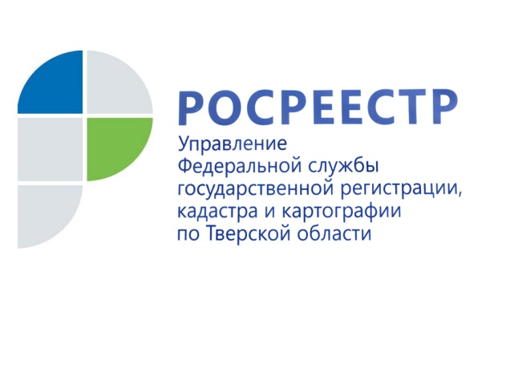
ПРЕСС-РЕЛИЗ

Как воспользоваться сервисом «Земля для застройки»? Ответ тверского Росреестра

В рамках национального проекта «Жилье и городская среда» Росреестр запустил проект «Земля для стройки» с целью анализа эффективности использования земель, пригодных для жилищного строительства. В данном проекте участвует субъекты Российской Федерации, в том числе и Тверская область. Для реализации проекта запущен одноименный сервис «Земля для застройки», который позволяет заинтересованным лицам в режиме онлайн получать информацию о земельных участках, пригодных для жилищного строительства.
Для получения информации о земельных участках и территориях в тверском регионе, имеющих потенциал вовлечения в оборот для жилищного строительства, инвесторы теперь имеют возможность воспользоваться сервисом Росреестра. Для этого по ссылке http://pkk.rosreestr.ru/ необходимо перейти к веб-приложению «Публичная кадастровая карта». В открывшемся слева окне нужно выбрать тип поиска «Жилищное строительство» и ввести в строку поиска номер региона, двоеточие и звездочку – символы 69:*. Далее из открывшегося перечня земельных участков следует выбрать любой из них и получить всю размещенную в отношении него информацию.
Заместитель руководителя Управления Росреестра по Тверской области Ирина Миронова: «Посредством сервиса "Земля для стройки" лица, заинтересованные в использовании земельного участка для жилищного строительства, также могут отправить обращение в Министерство строительства Тверской области - орган, уполномоченный предоставлять земельные участки, находящиеся в государственной и муниципальной собственности в нашем регионе. Чтобы это сделать, в информационном окне выбранного участка необходимо кликнуть по ссылке «Подать обращение», заполнить открывшуюся форму и отправить ее в уполномоченный орган».
Для справки:
В тверском регионе соглашение о взаимодействии в целях реализации национального проекта «Жилье и городская среда» заключено между Росреестром и Правительством Тверской области в июне 2021 года. В рамках данного соглашения стороны организуют обмен сведениями о земельных участках, направленный на развитие экономики региона в интересах граждан и бизнеса. На базе тверского Росреестра работает оперативный штаб по проведению анализа эффективности использования земельных участков и определению возможности вовлечения их в оборот в целях жилищного строительства на территории региона. На данный момент на Публичной кадастровой карте Росреестра размещены сведения о восьми земельных участках площадью 21,74 га, расположенных в Твери и Конаково».

О Росреестре
Федеральная служба государственной регистрации, кадастра и картографии (Росреестр) является федеральным органом исполнительной власти, осуществляющим функции по государственной регистрации прав на недвижимое имущество и сделок с ним, по оказанию государственных услуг в сфере ведения государственного кадастра недвижимости, проведению государственного кадастрового учета недвижимого имущества, землеустройства, государственного мониторинга земель, навигационного обеспечения транспортного комплекса, а также функции по государственной кадастровой оценке, федеральному государственному надзору в области геодезии и картографии, государственному земельному надзору, надзору за деятельностью саморегулируемых организаций оценщиков, контролю (надзору) деятельности саморегулируемых организаций арбитражных управляющих. Подведомственными учреждениями Росреестра являются ФГБУ «ФКП Росреестра» и ФГБУ «Центр геодезии, картографии и ИПД».

Контакты для СМИ
Макарова Елена Сергеевна,
помощник руководителя
Управления Росреестра по Тверской области

+7 909 268 33 77, (4822) 78 77 91 (доб. 1010)

69_press_rosreestr@mail.ru
https://rosreestr.gov.ru/site/
https://vk.com/rosreestr69

170100, Тверь, Свободный пер., д. 2

